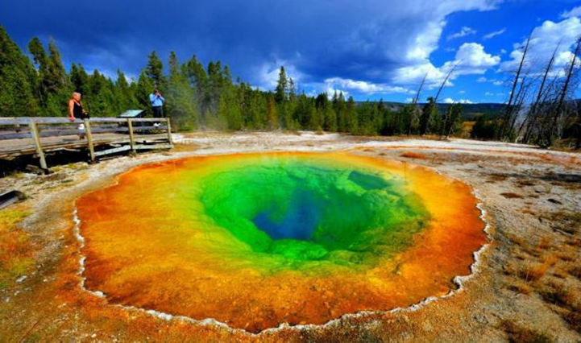

Необычные озёра мира
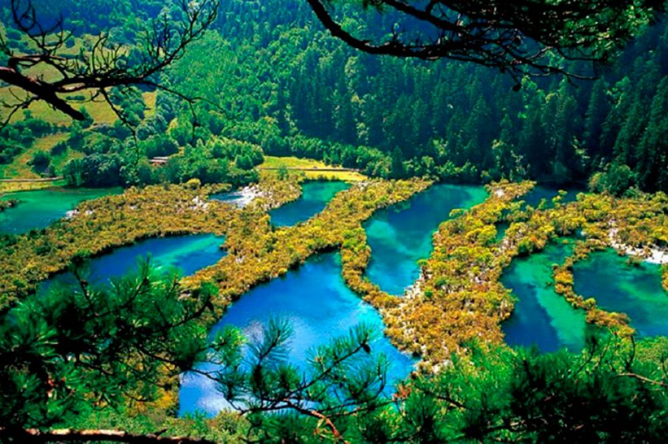

Тихо в озере струится
Отблеск кровель золотых,
Много в озеро глядится
Достославностей былых —
Жизнь играет, солнце греет,
Но под нею и под ним
Здесь былое чудно веет
Обаянием своим.
Солнце светит золотое,
Блещут озера струи…
Здесь великое былое
Словно дышит в забытьи;
Дремлет сладко, беззаботно,
Не смущая дивных снов
И тревогой мимолетной
Лебединых голосов…
Ф.Тютчев
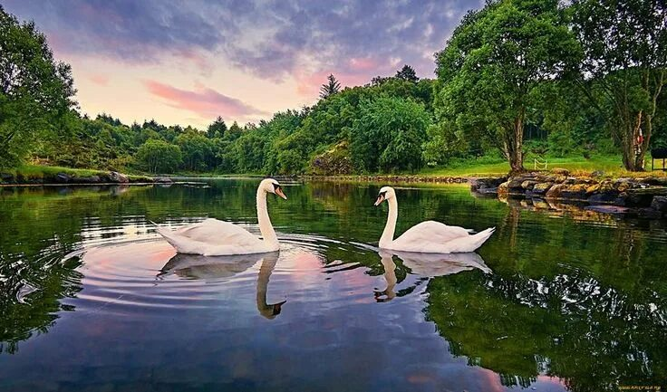
Озеро – естественный замкнутый водоем, образовавшийся на поверхности суши в природном углублении.
Озеро не имеет прямой связи с Мировым океаном.В отличие от рек, в озерах вода не течет потоком.
В озёрах сосредоточено 67,4% всех поверхностных пресных вод Земли, но озёра — это не только естественные запасы пресной воды, но и среда обитания для многих тысяч зачастую уникальных (эндемичных) видов живых организмов.
Для человека озёра незаменимый компонент окружающей среды.

Самое крупное озеро — Каспийское (площадь 368 тыс. км²). Крупнейшими являются также озера Верхнее, Гурон и Мичиган (Сев. Америка), Виктория (Африка), Аральское (Евразия). Самыми глубокими — Байкал (Евразия) — 1620 м и Танганьика (Африка) — 1470 м.
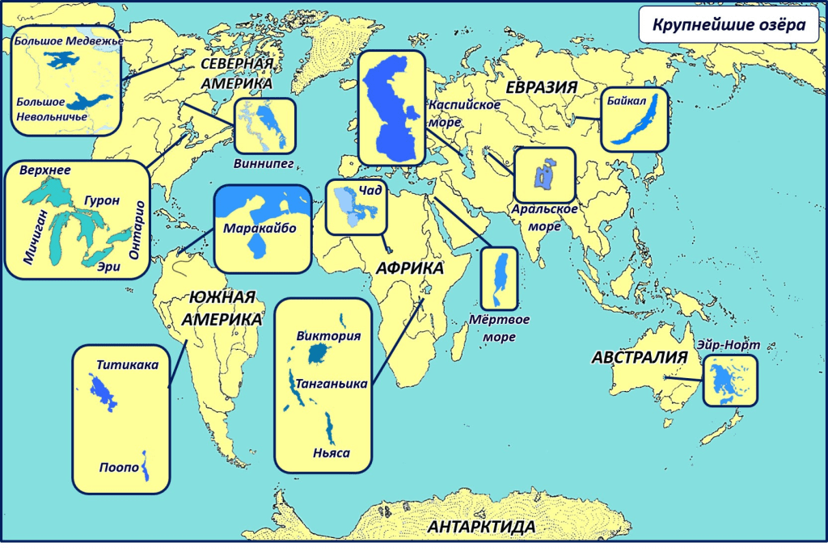
Озера принято классифицировать по четырем признакам:
— происхождение озерных котловин;
— происхождение водной массы;
— водный режим;
— соленость (количество растворенных веществ).
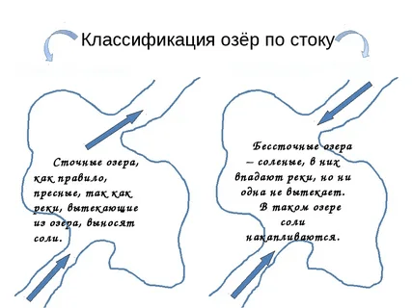

Сточные озёра:Большое невольничье, Большое медвежье, Атабаска, Виннипег, Онтарио в Северной Америке, Онежское, Псковско-чудское, Ильмень, Женевское в Европе

Бессточные озера:озёра Средней Азии, Южной Сибири, большинство озёр Центральной Азии, озёра североамериканских, африканских и австралийских пустынь.

Классификация озёр по происхождению:
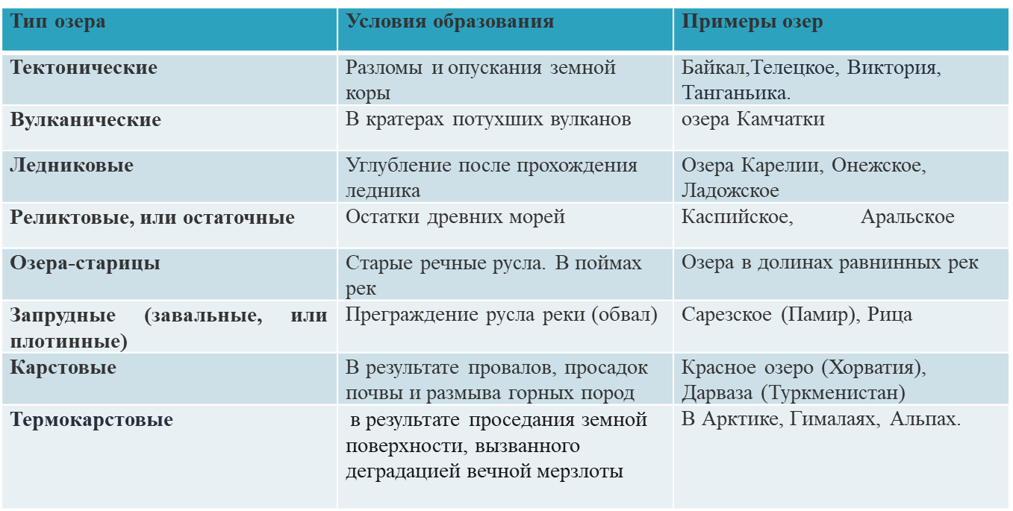
По количеству растворенных веществ
(по солености)
1. Пресные озера — соленость которых не превышает 1‰ (одной промилле).
2. Солоноватые — соленость таких озер до 24‰.
3. Соленые — с содержанием растворенных веществ в пределах 24,7-47‰.
4. Минеральные (47‰). Эти озера бывают содовыми, сульфатными, хлоридными. В минеральных озерах соли могут выпадать в осадок.

Озеро Байкал, Россия.
Это озеро собрало все самое уникальное и необычное, чем только могла наградить его природа.
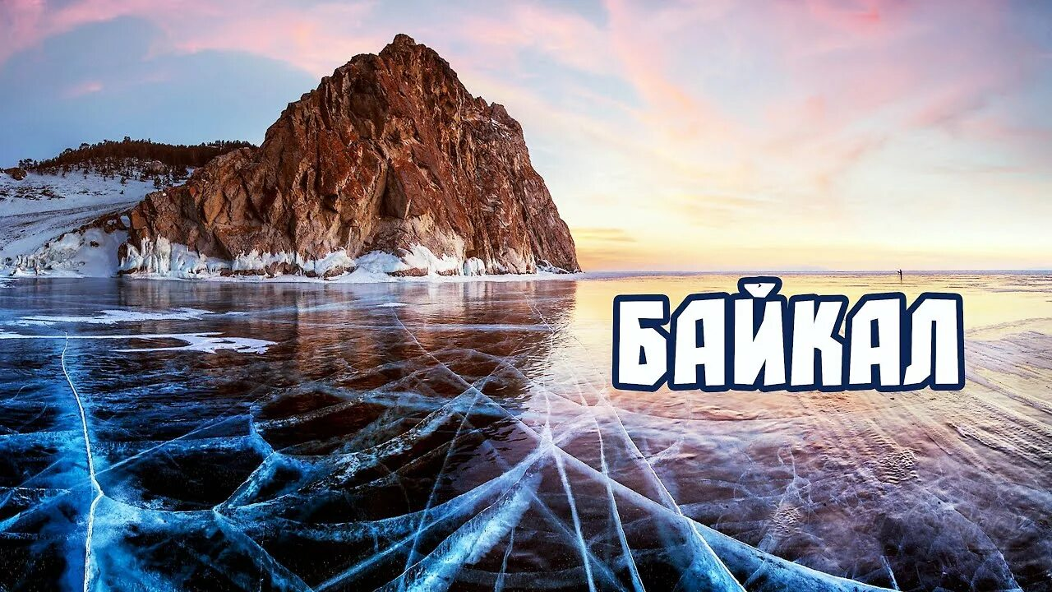
Во-первых, это самое большое озеро на планете. Его размеры практически сравнимы с размером моря. В ширину он достигает от 25 до 80 км, а в длину 2100 км.
Во-вторых, это самое глубокое озеро. Максимальная глубина, которая была установлена еще в 1983 году, достигает 1642 метра, средняя глубина озера 744, 5 метров.
В-третьих, это самый большой резервуар с пресной водой. Особенностью воды считается то, что в ней мало растворенных минеральных частиц, органических примесей и очень много кислорода.

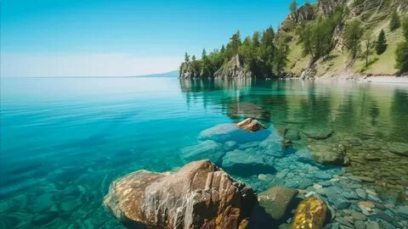 И это еще далеко не все уникальные свойства озера! Также здесь обитает огромное количество видов растений и животных(эндемики) (более 2500), 2/3 которых обитают только в этом водоеме. 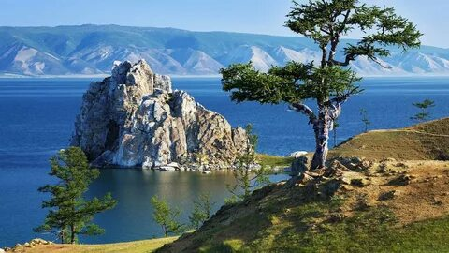
Озеро-призрак Эрцо, Южная Осетия
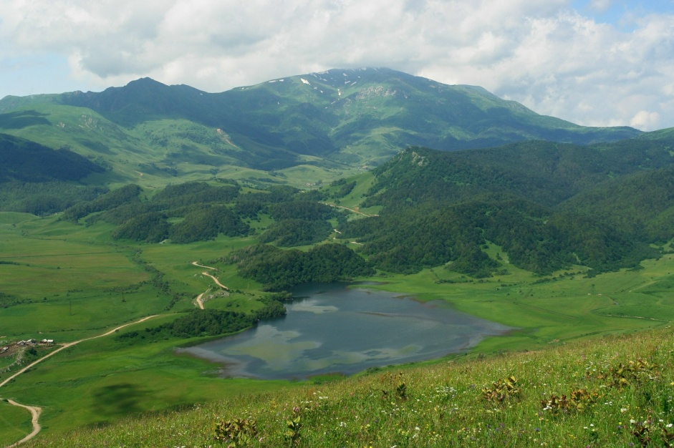
Озеро-феномен привлекает из года в год огромное количество туристов и отдыхающих. И связано это не столько с красотами озера, но и с его способностью исчезать. Через каждые 3-5 лет озеро уходит в землю, так как будто его здесь раньше и не было. Это может произойти в любое время года, даже зимой.
По мнению ученых, в дело в карстовых пещерах, куда периодически и уходит вся вода. В озере даже не живут никакие животные, так как опасаются этого ненадежного места.
Как говорится, чудеса, да и только!

Озеро из чернил, Алжир
Неподалеку от алжирского города Сиди-Бель-Аббес находится озеро из чернил, которое относят к разряду “мертвых”. Удивительно, но факт.
А секрет заключается в том, что в озеро вливаются две реки. Одна из них содержит большое количество солей железа, а второе разнообразные органические соединения из торфяных болот.
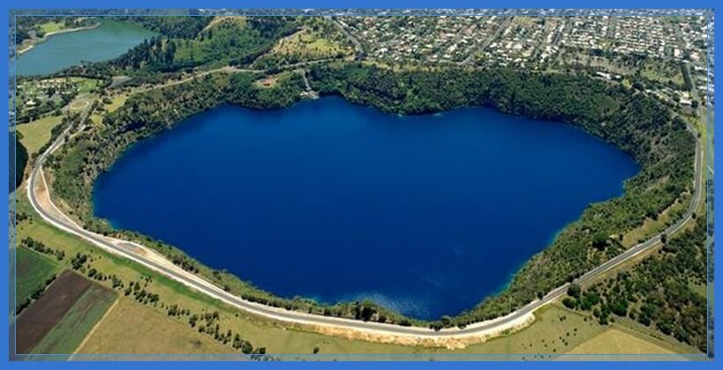
В его токсичных водах нет ни флоры, ни фауны. Чернила этого озера ядовиты для живых организмов и их можно применять только для письма.
Среди местных жителей водоем также известен под названиями «Чернильница», «Око дьявола», «Черное озеро».

Лагуна Колорада, Боливия
Это удивительное соленое озеро меняет цвет в зависимости от времени суток и температуры от кроваво-красного до фиолетового.
Такой необычный оттенок придают воде лагуны крошечные водоросли, которые производят каротин, чтобы защититься от сильного ультрафиолетового излучения. 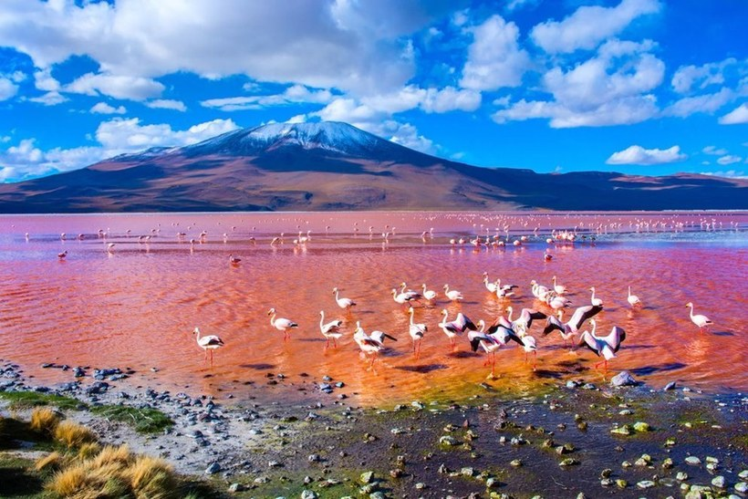
Лагуна Колорадо – это мелководное соленое озеро, средняя глубина которого всего лишь 35 см. Также здесь можно увидеть большое количество фламинго.

Мертвое море, Израиль
Озеро не имеет никакого отношения к морю. Его так прозвали из-за его размеров. В длину он составляет более 75 км, в ширину около 20 км, а его глубина достигает 350 метров. Не такой большой как Байкал, но все же большое.
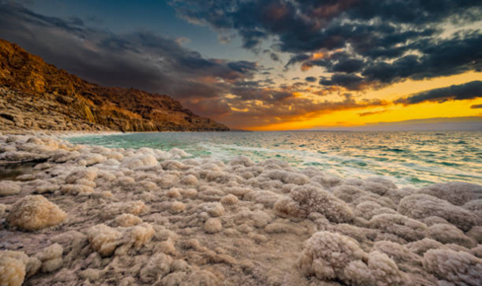
Это самое солёное озеро в мире. В нем вода более чем в 8 раз солонее, чем в океане. Название "Мертвое" было получено в результате того, что живые организмы не могли там нормально существовать. Но зато это озеро полезно для здоровья людей.
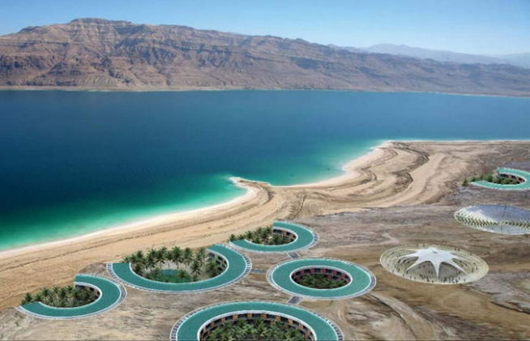
Разноцветные озера в кратере вулкана Келимуту, Индонезия
Вулкан Келимуту – это место, где располагается целых три кратерных озера различного цвета. Вода в озере TiwuAtaMbupu, как правило, имеет синий оттенок. Это озеро является самым западным из трех озер. Два других озера, TiwuNuwaMuriKooFai (Озеро юношей и девиц) и TiwuAtaPolo (Колдовское, или Волшебное озеро) разделены стеной кратера и вода в них, как правило, зеленого и красного цвета соответственно. Цвета постоянно меняются. Многие утверждают, что все дело в вулканических газах.
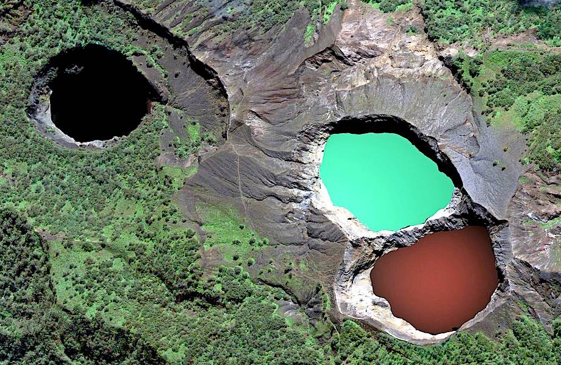

Озера Плитвик, Хорватия
Озеро состоит из шестнадцати льющихся каскадов, которые разделены на верхние и низкие бассейны.
Главная особенность – невероятный цвет воды, который меняется от бирюзового до изумрудного в зависимости от освещения и содержания минералов.
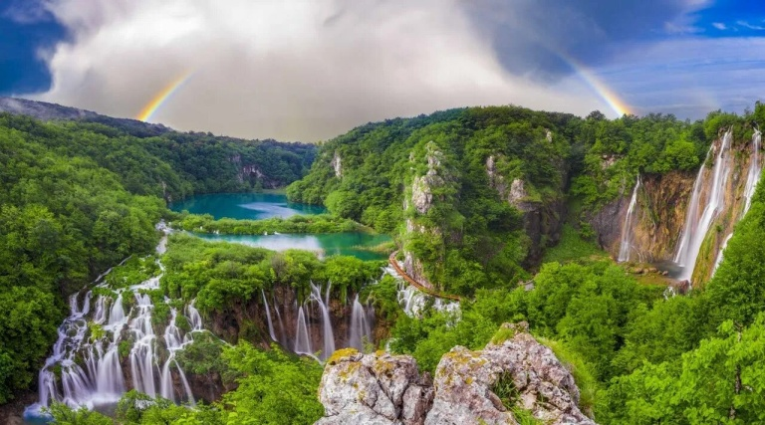
Окрестности поражают нетронутой природой и богаты разнообразной флорой и фауной, включая редкие виды животных и растений.
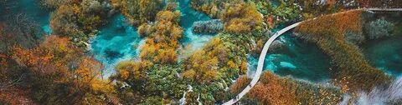

Озеро Нгакоро, Новая Зеландия
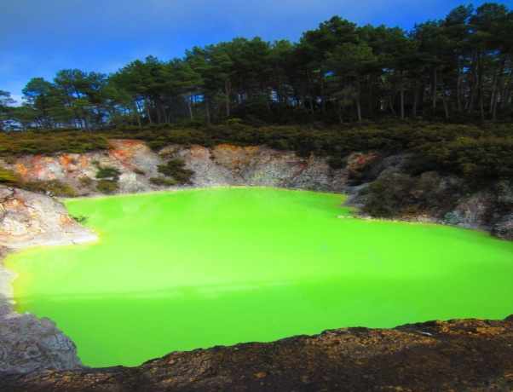
Озеро Нгакоро — "изумруд" геотермальной долины Ваи О Тапув Новой Зеландии светло- зеленого цвета.
Нгакоро, как хамелеон, окрашивается в различные оттенки зеленого в зависимости от сезона. Оно то оливковое, то изумрудное... Виной тому снижение и повышение концентрации окиси серы и железа в воде.
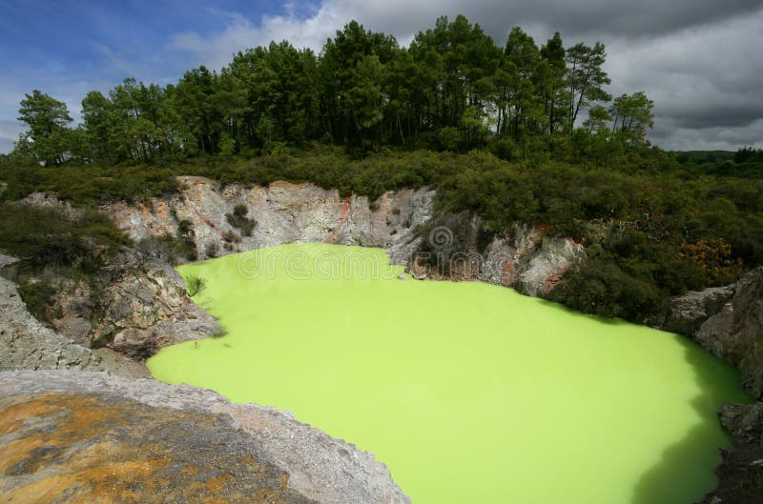

Павлин-озеро или
Озеро Пяти Цветов, Китай
Озеро Пяти Цветов расположено в самом центре Цзючжайгоу, в Китае. Его цвет изменяется время от времени, от желтого до темно зеленого, но большую часть времени вода здесь алмазно-синего цвета. Это место окутано множеством тайн и загадок, в то время как множество соседних озер периодически мельчает и высыхает, уровень воды в этом водоеме всегда постоянный.
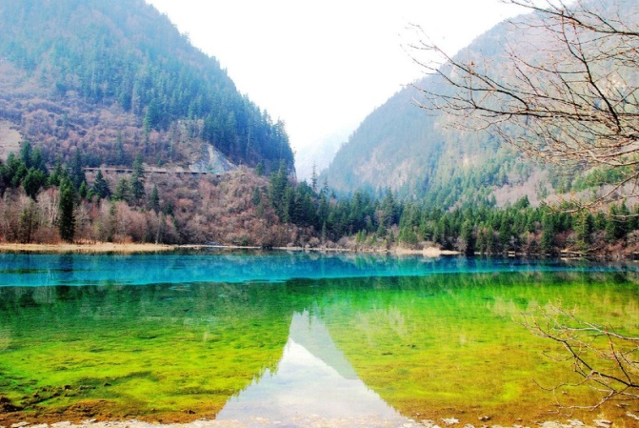
Озеро не замерзает зимой, хотя все соседние озера покрываются льдом. По этой причине местные жители испытывают страх и трепетно относятся к этим местам.
Основным объяснением незамерзания озера является существование на его дне горячих источников, что подтверждается периодически появляющимися на поверхности пузырями воздуха.
Озеро Хиллер, Австралия
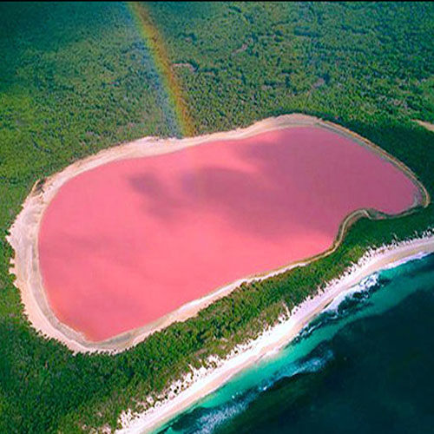
Озеро Хиллер в Австралии – это одно из самых удивительнейших мест на нашей планете. Хиллер – это бессточное озеро, расположенное на австралийском острове Мидл-Айленд, принадлежащий к архипелагу Речерче у побережья Западной Австралии. Озеро приобрело славу благодаря своей розовой окраске. В высоты птичьего полета озеро напоминает розовую жвачку, прилепленную на зелены ковер эвкалиптовых лесов.
Хиллер — это соленое озеро, 600 метров в диаметре. Озеро отделено от вод Индийского океана лишь тонкой полосой песка, песчаными дюнами из белого песка, смешанного с солью.

Озеро Тринидад «асфальтовое озеро»
Площадь озера достигает 40 гектаров, а его глубина — около 80 метров. Битум здесь обладает свойствами неньютоновской жидкости: поверхность кажется твёрдой, позволяя ходить или ездить, но при длительном давлении она становится мягкой, угрожая поглотить неосторожных. Объём битума оценивается в миллионы тонн, и, несмотря на активную добычу, озеро остаётся неизменным, словно подпитываясь из глубин.
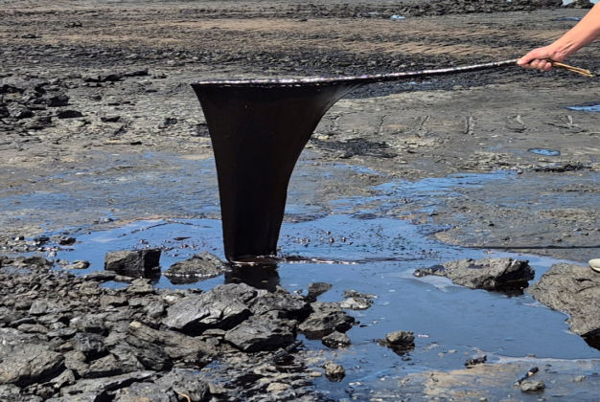
Это делает Пич-Лейк уникальным природным резервуаром, способным служить источником асфальта ещё столетия.
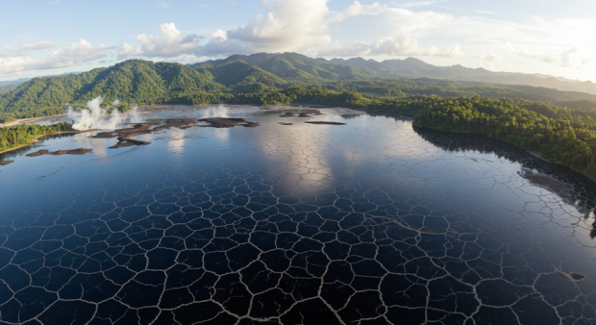
Озеро Красных Лотосов в УдонТхани, Таиланд
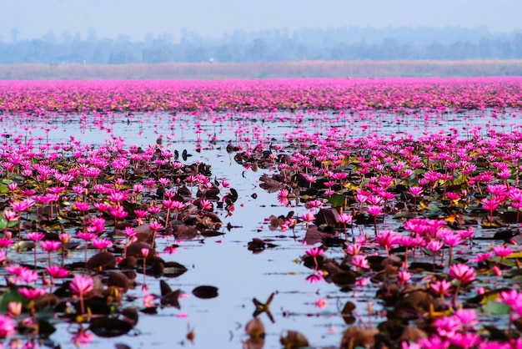
Большую часть года это озеро — обычный заросший травой водоем. Но с наступлением зимы тысячи квадратных метров водной глади покрывают розовые, красные и сиреневые цветки лотоса. Правда, туристам удается полюбоваться зрелищем только утром: цветки раскрываются вместе с первыми лучами солнца и закрываются к девяти часам утра.
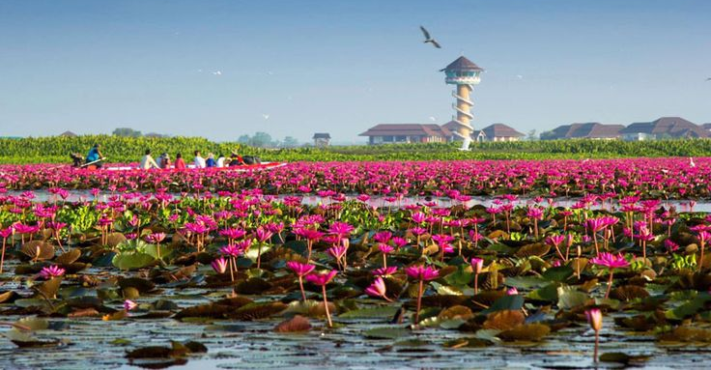

Пятнистое озеро Клилук, Канада
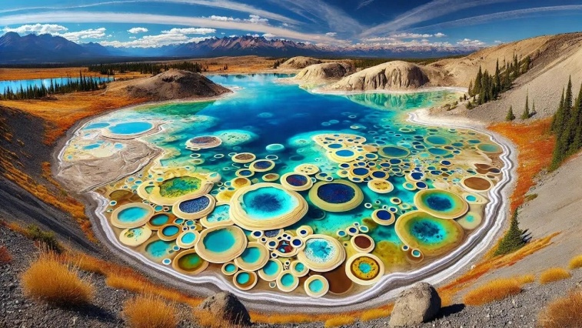
В этом соленом озере содержится много минеральных веществ: сульфатов магния, кальция и натрия, а также серебра и титана. В летнее время, когда большая часть воды испаряется, на поверхности остаются пятна, цвет которых зависит от того или иного минерала.
Сейчас территория вокруг Клилука принадлежит индейцам из племени оканаган, считающих озеро священным. Туристам для того, чтобы подойти к воде, требуется специальное разрешение вождя.
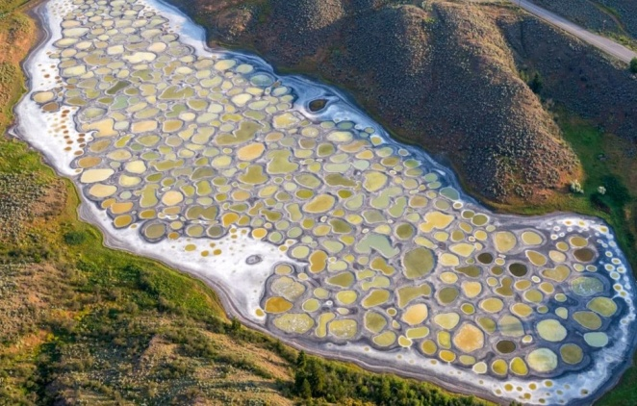
Кипящее озеро
(Доминиканская Республика)
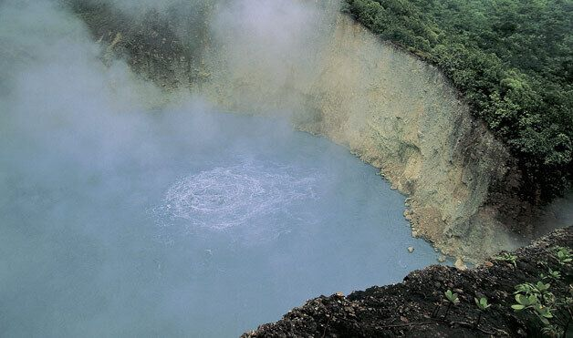
Водоём имеет большую площадь и протяжённость. Но известен он по другой причине. Температура воды в Кипящем озере достигает 90 градусов. Всё живое, что попадает в воду, сгорает за считанные секунды. Однако, когда ещё не было Интернета, многие доминиканцы не знали, что купаться в Кипящем озере нельзя, прыгали в горячий источник и погибали.
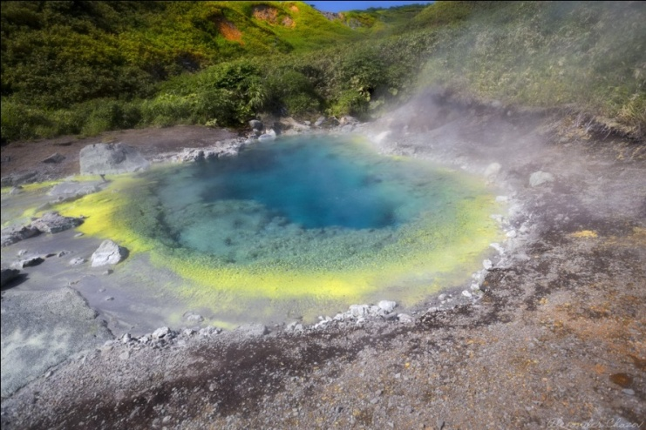
Озеро Медуз, о. Палау в Тихом океане
Этот водоем известен обособленными популяциями двух видов медуз — золотой и лунной. Их тут до двух миллионов, хотя размер озера — всего 460 на 160 метров.
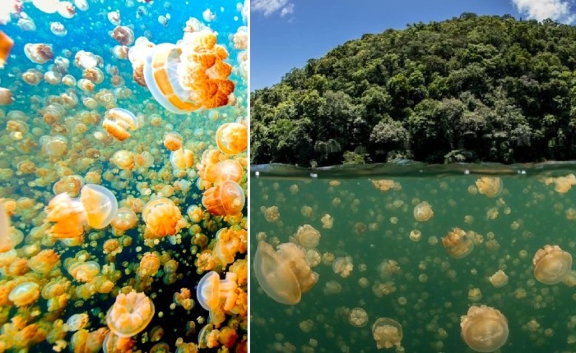
Любителей дайвинга это место привлекает возможностью поплавать в полной безопасности. Ведь из-за отсутствия естественных врагов щупальца медуз утратили стрекательные клетки и больше не могут жалить.
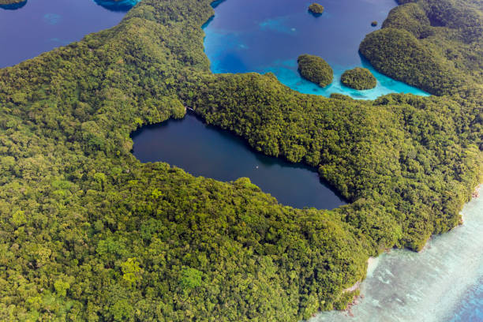
Озеро Натрон, Кения
Соленое озеро является самым щелочным водоемом во всем мире. С высоты оно выглядит как абстрактная картина: лоскуты ярко-красного, оранжевого и алого цвета — будто кто-то пролил чернила на карту Восточной Африки. За счет своего состава, поверхность озера меняет свой цвет от розового к темно-красному. Глубина водоема сравнительно небольшая, в пределах трех метров, а вот температура в некоторых местах может достигать +50°с.
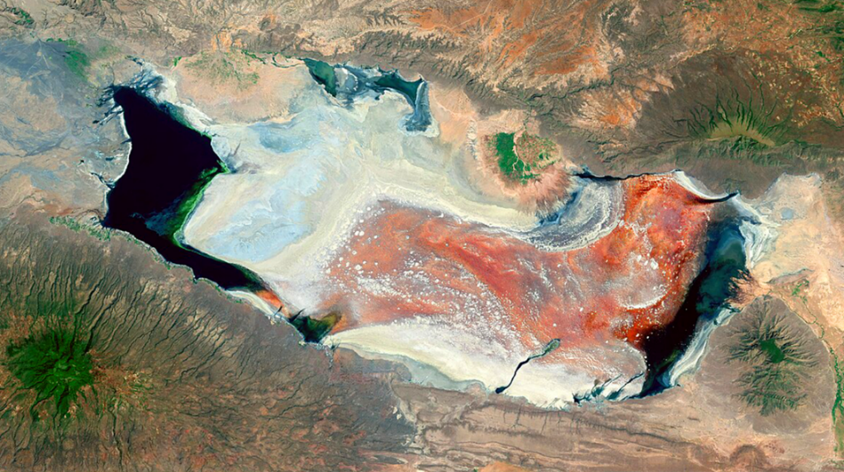
Большая щелочность и высокая температура воды, гибельно влияют на живые организмы. Птицы, звери, летучие мыши и другие животные, попадая в озеро Натрон погибают. Труп животного покрывается минеральными веществами и затвердевает, превращая его в каменное чучело.
Озеро Утренней Славы, Национальный Парк Yellowstone в США
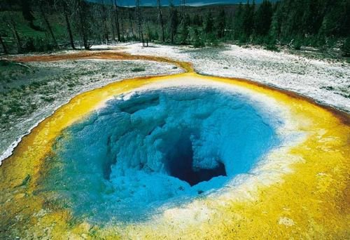
Это небольшое горячее озеро имеет глубину порядка 2200 метров, кроме того, оно меняет свой цвет от темно - фиолетового до бледно - бирюзового, а иногда становится зеленым. И все это разноцветное великолепие создается бактериями, живущими здесь.Поведение озера тоже постоянно меняется - то оно спокойное, то бурлит или даже взрывается как гейзер. Обычно такие взрывы происходят после сейсмической активности в окрестностях озера.

Светящееся озеро Гипселенд в Австралии
В Австралии находится очень необычное, наверное одно из самых редких явления на нашей планете - озеро Гипселенд или неоновое озеро.
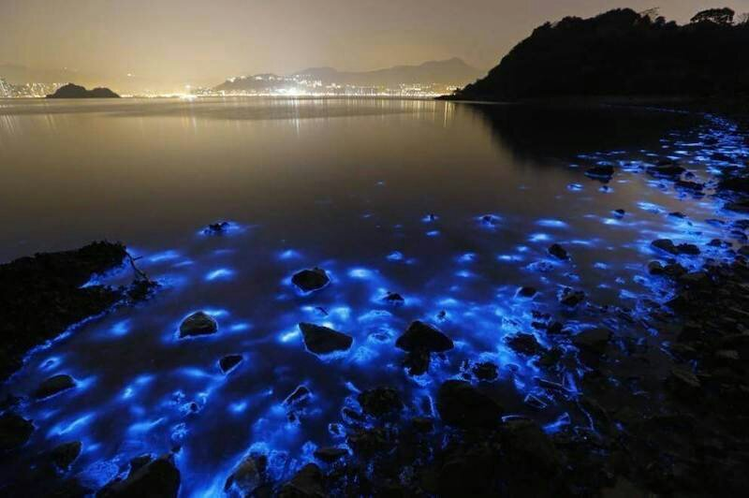
Уникальность этого необычного озера состоит в том, что днем оно ничем не отличается от нормальных озер и водоемов, а с наступлением темноты, оно начинает сиять загадочным голубым светом. Это свечение — результат химической реакции, называемой биолюминесценция.
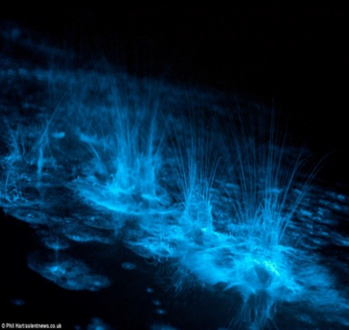
Озеро Смерти, Италия
Озеро Смерти, расположенное в западной части Сицилии, имеет площадь около 37 квадратных километров и глубину до 5 метров. Оно по праву считается самым безжизненным и опасным водоемом нашей планеты. В нем нет никакой живности, даже на берегах не растут ни деревья, ни трава. Более того, до воды ни в коем случае нельзя дотрагиваться!
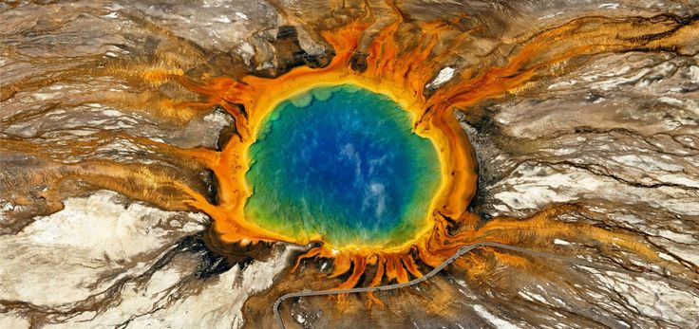
Оказывается, что в воде этого озера растворена серная кислота в количестве, достаточном для того, чтобы убить все живое в округе.
